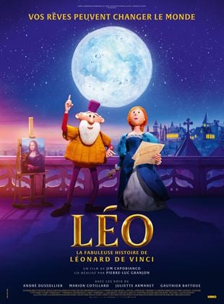

## Léo, la fabuleuse histoire de Léonard de Vinci

## Bienvenue dans la Renaissance ! Une époque où artistes, savants, rois et reines inventent un monde nouveau. Parmi eux, un curieux personnage passe ses journées à dessiner d’étranges machines et à explorer les idées les plus folles. Observer la lune, voler comme un oiseau, découvrir les secrets de la médecine… il rêve de changer le monde. Embarquez pour un voyage avec le plus grand des génies, Léonard de Vinci !

SALLE DES FÊTES  
16H30

DIMANCHE

AVRIL

ESCAMPS

www.cine-lot.com

14

**Adultes: 6 €**

**Enfants: 3 €**

**Adhérents: 4 €**